Tài khoản, giao diện quản lý tạp chí

Tài khoản người sử dụng

Đăng ký tài khoản
Đăng ký tài khoản mới là bước bắt buộc trước khi sử dụng hệ thống, để đăng ký tài khoản mới, người sử dụng nhấn vào nút Đăng ký ở đầu trang, hệ thống sẽ dẫn bạn đến trang cung cấp thông tin đăng ký tài khoản mới.
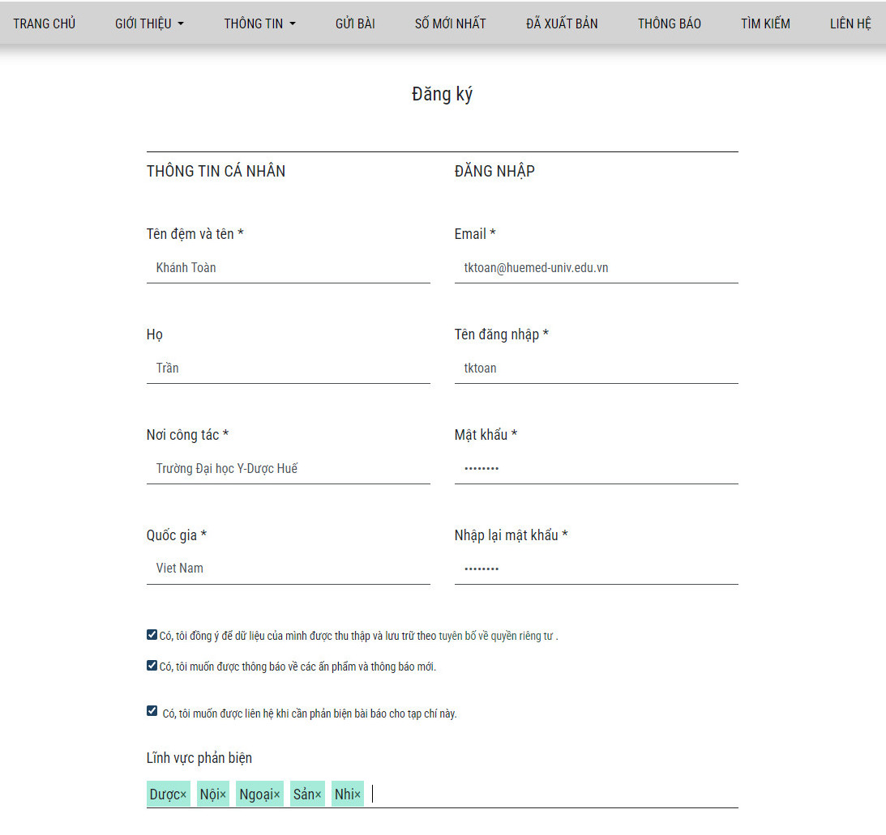
Người sử dụng điền các thông tin của mình gồm Họ, Tên đệm và tên, Nơi công tác, Quốc gia, Email liên hệ, Tên đăng nhập và mật khẩu. Nhấn nút Đăng ký để tiếp tục.
Sau khi đăng ký thành công, hệ thống sẽ gửi cho bạn một email xác minh để người đăng ký để xác minh địa chỉ email của mình. Nhấn vào liên kết được gửi đến email của bạn để hoàn tất quá trình đăng ký tài khoản.
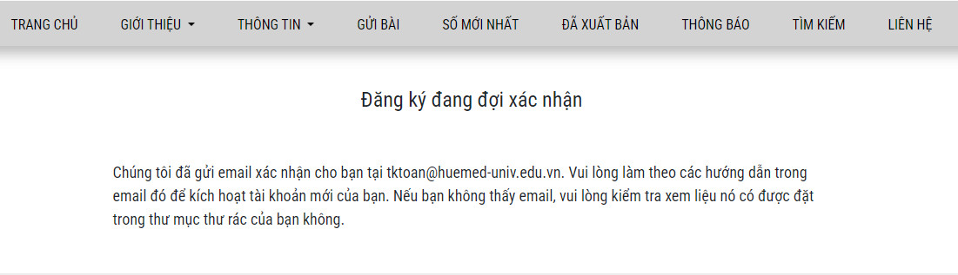

Đăng nhập tài khoản
Sau khi xác minh tài khoản email thành công, người sử dụng có thể tiến hành đăng nhập tài khoản của khi nhấn vào nút đăng nhập ở đầu trang.
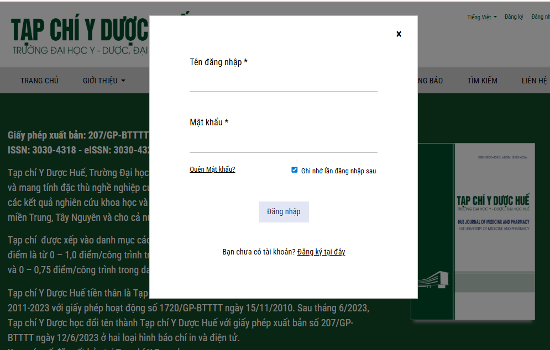

Sau khi đăng nhập thành công, người sử dụng có thể truy cập các chức năng của tạp chí

Chỉnh sửa thông tin cá nhân
Người sử dụng có thể chỉnh sửa thông tin cá nhân của mình bằng cách truy cập mục Xem hồ sơ sau khi đăng nhập thành công
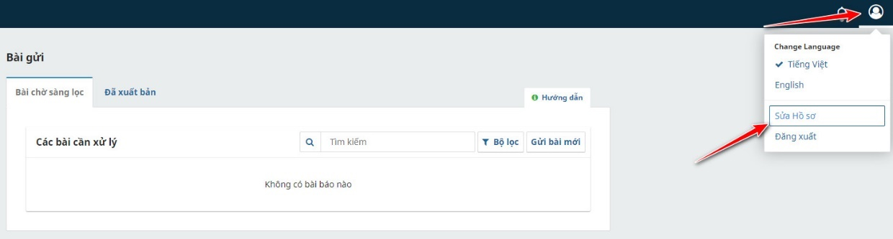
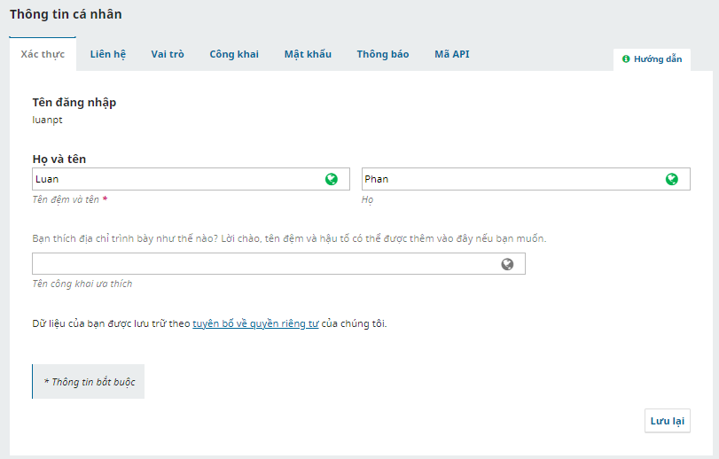
Sau khi người sử dụng hoàn tất chỉnh sửa, bấm lưu lại để hệ thống lưu dữ liệu mới vào cơ sở dữ liệu (Có thể bấm vào “Hướng dẫn” để hiểu rõ hơn các tính năng trong mục này)

Dashboad - Bảng điều khiển
Là giao diện quản lý tạp chí, cho phép truy cập toàn bộ chức năng của tạp chí, bảng điều khiển bao gồm các chức năng:
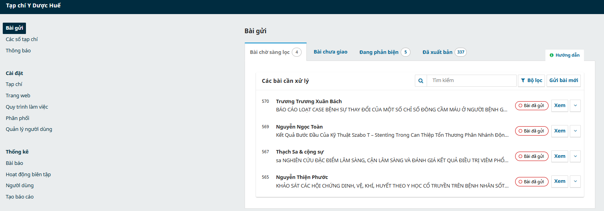

Bảng điều khiển được phân quyền theo vai trò của người sử dụng để truy cập các chức năng của hệ thống. Ví dụ, giao diện bảng điều khiển cho tác giả chỉ có 2 chức năng gửi bài và cập nhật hồ sơ.
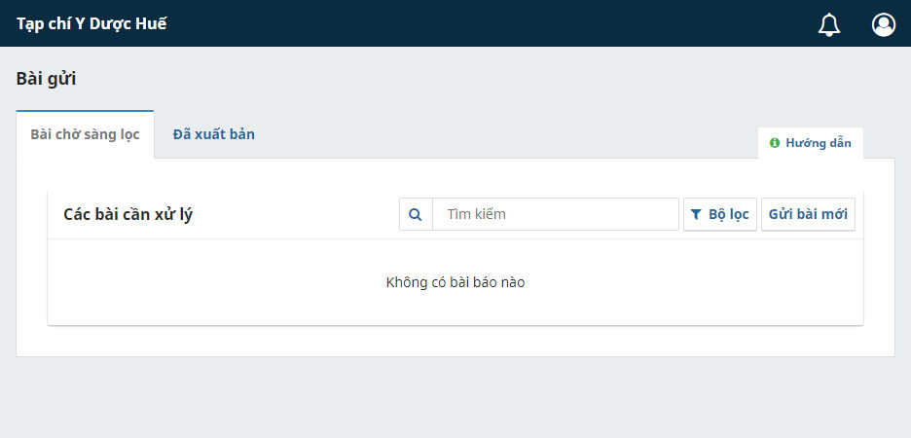

Ngôn ngữ
Tạp chí hỗ trợ 2 ngôn ngữ là Tiếng Việt và Tiếng Anh (English), với Tiếng Việt là ngôn ngữ mặc định. Người sử dụng có thể tự chủ động chuyển đổi ngôn ngữ tạp chí bằng cách nhấn vào ô ngôn ngữ trên đầu trang.
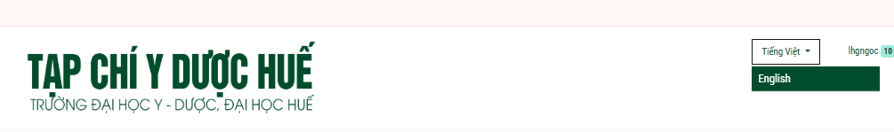

Trong giao diện bảng điều khiển, nhấn vào hình đại diện góc trên bên phải để chuyển đổi ngôn ngữ

Hướng dẫn dành cho tác giả

Gửi bài mới
Trước khi nộp bài, đề nghị các nhà khoa học tham khảo quy định về hình thức bài báo của Tạp chí Y Dược Huế theo link sau: “Hướng dẫn dành cho tác giả”
Để gửi bài mới lên hệ thống, tác giả đăng nhập vào tài khoản của mình và truy cập vào Bảng điều khiển hoặc chức năng gửi bài trên trang chủ
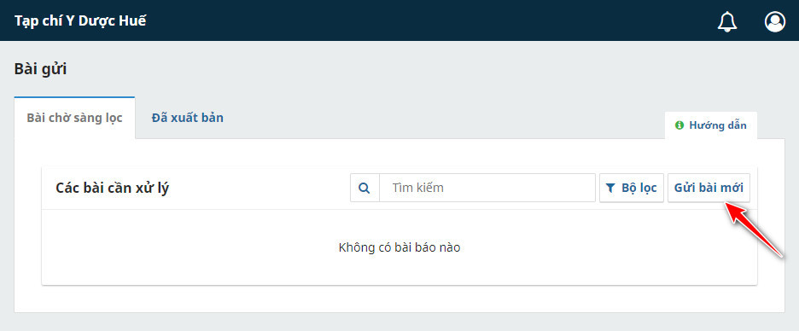
Nhấn vào nút Gửi bài mới trong giao diện Bài gửi để bắt đầu gửi bài mới.
Hệ thống sẽ hiển thị giao diện quy trình gửi bài cho tác giả với 5 bước gồm:

Bước 1 – Bắt đầu
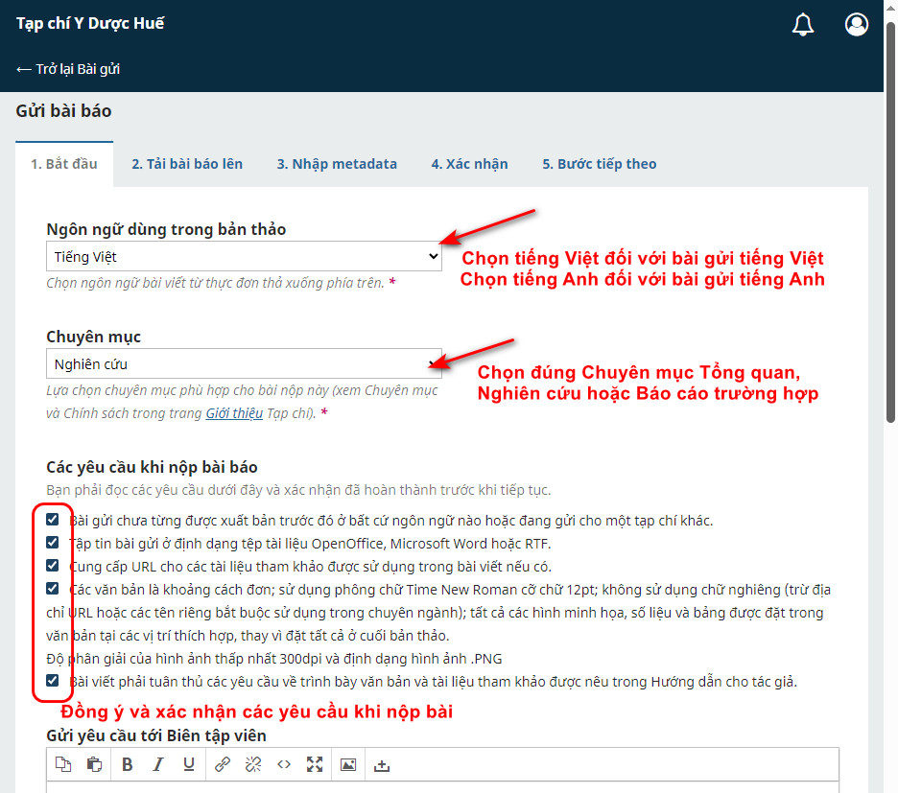
Ở bước 1 tác giả phải cung cấp các thông tin sơ bộ về bài báo của mình. Chọn các thông tin của bài báo như ngôn ngữ, chuyên mục bài báo, …. Nếu danh mục chủ đề của tạp chí được cập nhật, tác giả có thể chọn chủ đề.
Đọc kỹ các yêu cầu trước khi nộp bài, tích đồng ý trong danh sách các yêu cầu trươc khi nộp bài của mình. Nhấn vào lưu và tiếp tục để chuyển qua bước 2.
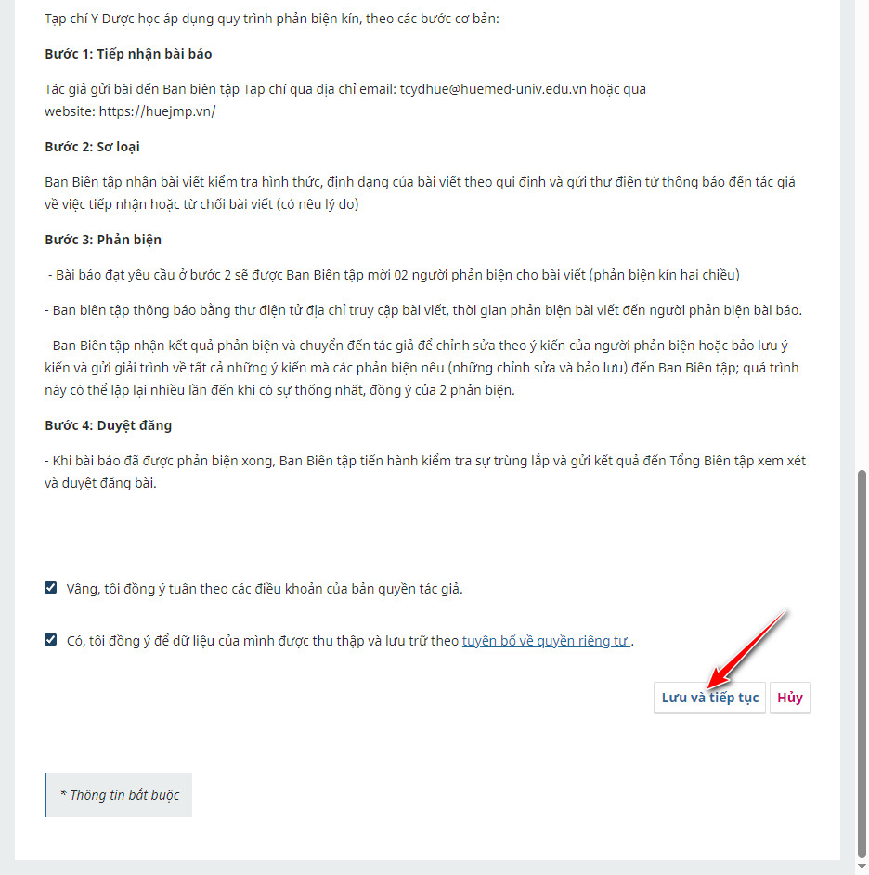

Bước 2 – Tải bài báo lên
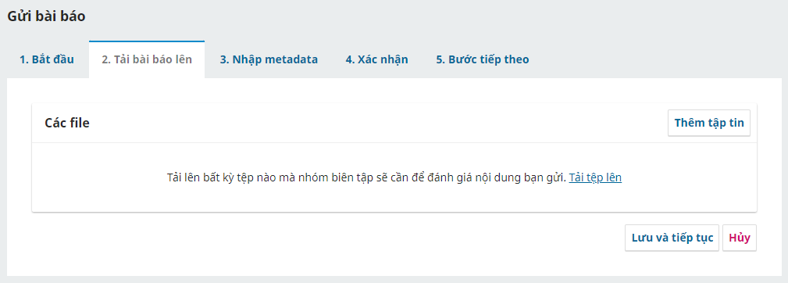
Ở bước 2, tác giả tải lên bản thảo bài báo của mình, đọc kỹ các yêu cầu trong bước 1 để chuẩn bị đúng định dạng bản thảo. Nhấn vào Thêm tập tin để tải bản thảo bài báo lên. Sau khi tải xong, hệ thống sẽ yêu cầu bạn chọn loại tập tin của bài báo, chọn Bài báo nếu đây là bản toàn văn, chọn nội dung khác nếu không phải bài báo.
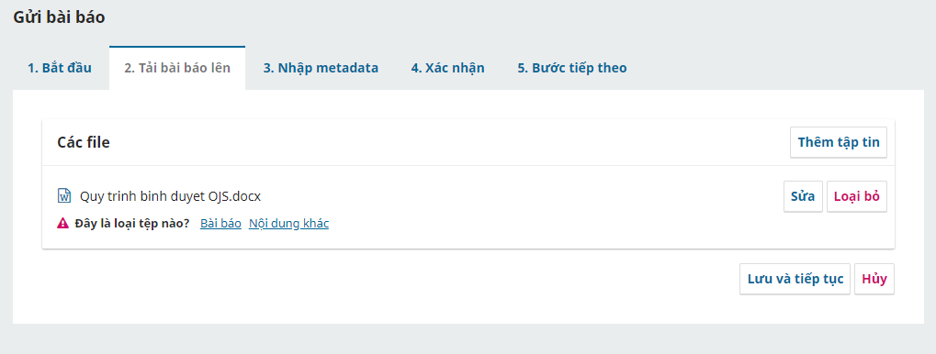
Sau khi hoàn tất, nhấn vào nút Lưu và tiếp tục để qua bước 3

Bước 3 – Nhập metadata
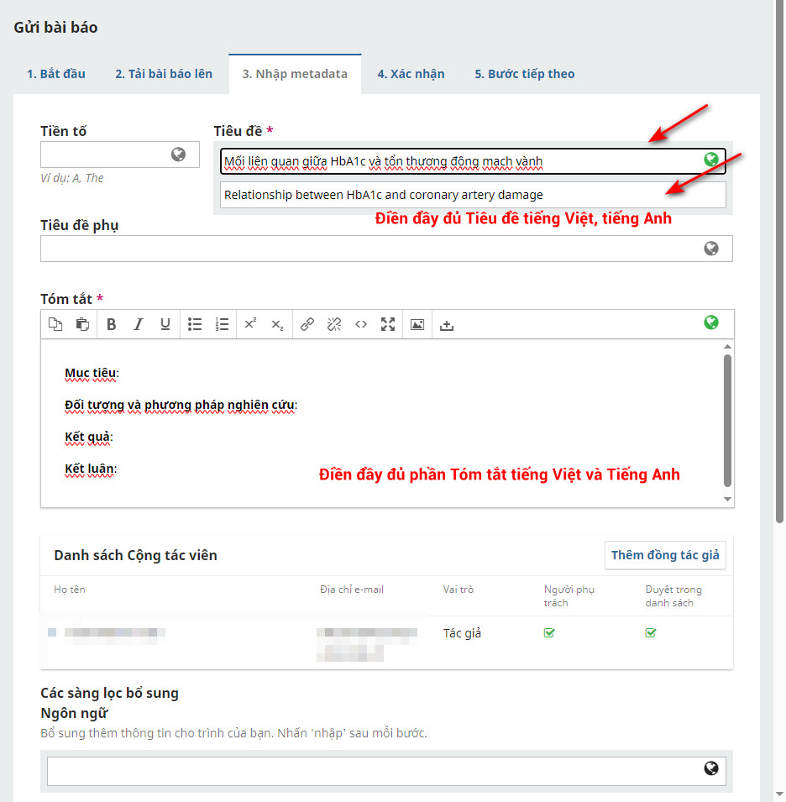
Trong bước 3, tác giả sẽ nhập bổ sung các thông tin của bài báo như tiêu đề, tóm tắt. Do tạp chí hỗ trợ đa ngôn ngữ, toàn bộ nội dung trong bước này phải nhập bằng cả Tiếng Việt lẫn Tiếng Anh
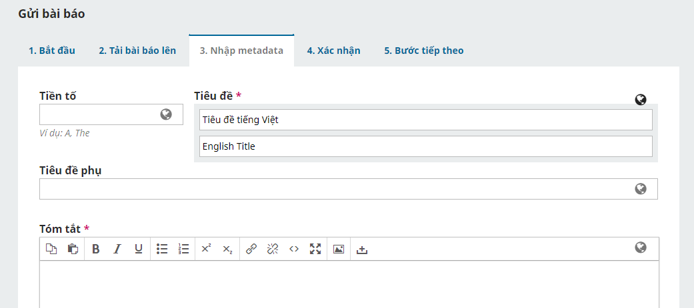

Đối với bài báo có nhiều đồng tác giả, tác giả nộp bài cần nhấn nút “Thêm đồng tác giả” để bổ sung thông tin và bảo đảm không bỏ sót bất kỳ đồng tác giả nào. Các bản thảo chưa cung cấp đầy đủ thông tin đồng tác giả sẽ chưa được tiếp nhận để xem xét qua vòng sơ loại.
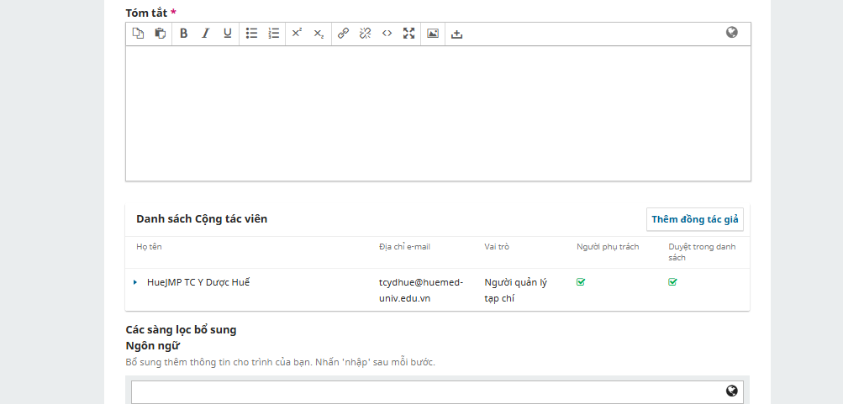
(Lưu ý: Việc kê khai đầy đủ, chính xác thông tin của tất cả đồng tác giả trên hệ thống nộp bài là một trong những điều kiện bắt buộc để bản thảo được xem xét thông qua vòng sơ loại)

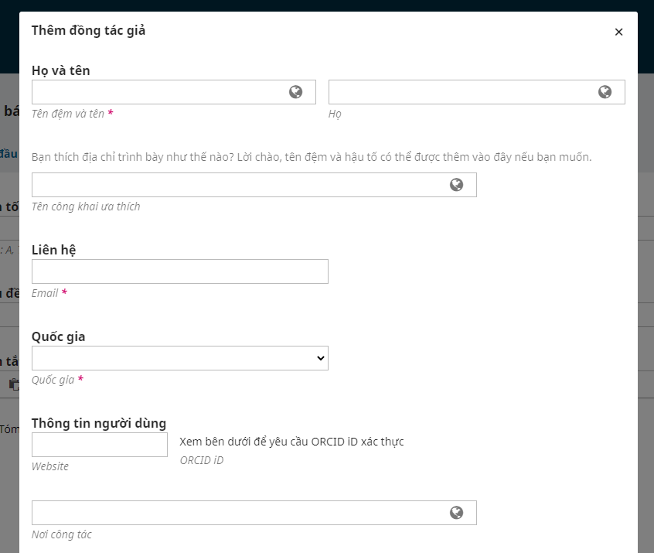
Nhập từ khóa, do tạp chí hỗ trợ Tiếng Việt và Tiếng Anh, tác giả phải nhập từ khóa theo cả 2 ngôn ngữ. Nhập từ khóa và nhấn phím Enter hoặc dấu phẩy (,) trên bàn phím để ngăn cách các từ khóa
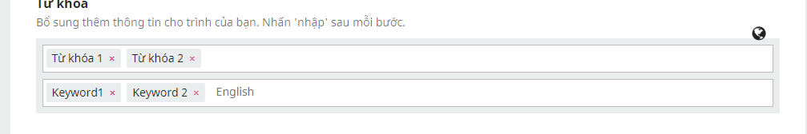
Kiểm tra lại thông tin bài báo của mình, nhấn Lưu và tiếp tục để sang bước 4.

Bước 4 – Xác nhận
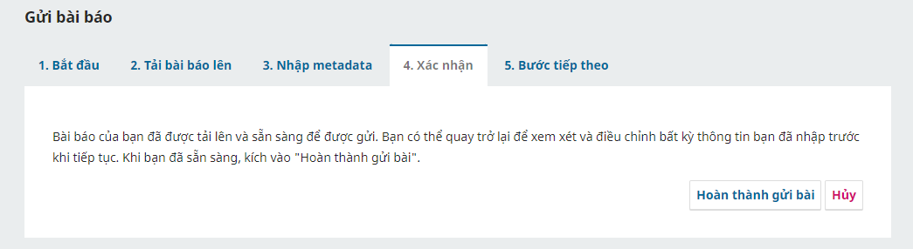
Bước 4 sẽ yêu cầu tác giả xác nhận bắt đầu quá trình gửi bài cho tạp chí, một hộp thoại bổ sung sẽ hiện ra khi tác giả nhấn vào Hoàn thành gửi bài để chắc chắn tác giả muốn hoàn thành quá trình gửi bài, tác giả có thể kiểm tra lại thông tin bài gửi của mình đã nhập nếu muốn.
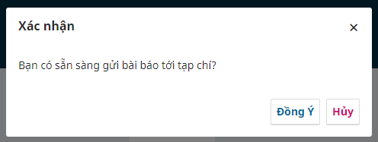
Sau khi tác giả hoàn tất, hệ thống sẽ tự chuyển qua bước 5

Bước 5 – Bước tiếp theo
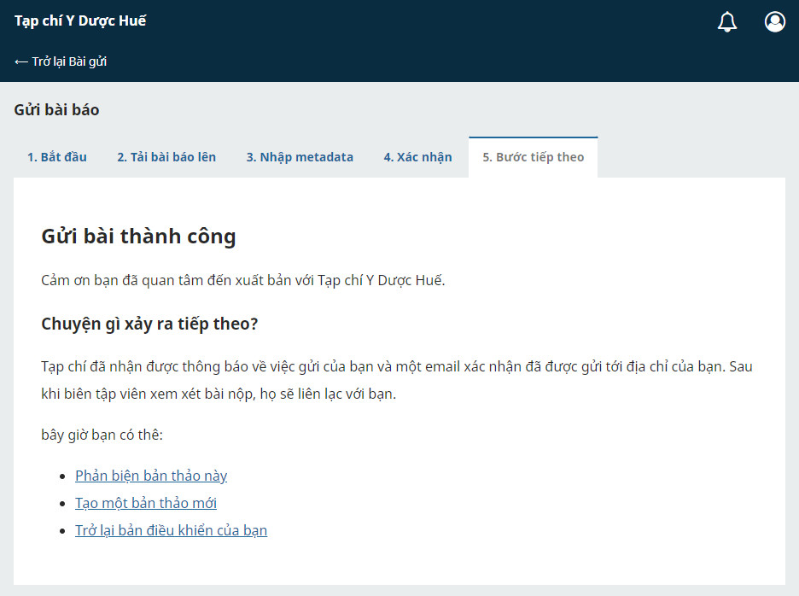
Bản thảo bài báo của tác giả đã được nhập thành công, ban biên tập đã nhận được bài cảu tác giả, trong bước này, có 3 liên kết giúp tác giả truy cập nhanh các chức năng khác gồm:
- Phản biện bản thảo này
- Tạo bản thảo mới
- Quay lại bảng điều khiển.
Khi tác giả hoàn thành nộp bài, tác giả không thể thay đổi thông tin bản thảo, nếu tác giả muốn thay đổi, hủy bỏ hay cập nhật lại bản thảo của mình, tác giả phải liên hệ trực tiếp biên tập viên.

Phản hồi phản biện
Khi quy trình phản biện bắt đầu, tác giả sẽ được thông báo về các quyết định của ban biên tập hoặc phản biện.
Khi đăng nhập vào bảng điều khiển, tác giả có thể thấy giao diện các bài đang được phản biện, trạng thái bản thảo sẽ chuyển thành Đang phản biện - Review
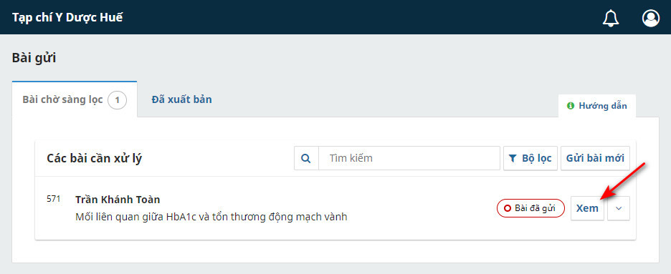

Xem nhận xét của phản biện
Truy cập vào thông tin của bài gửi, tác giả có thể xem được thông tin phản biện, nhận xét của phản biện, yêu cầu chỉnh sửa nếu có.
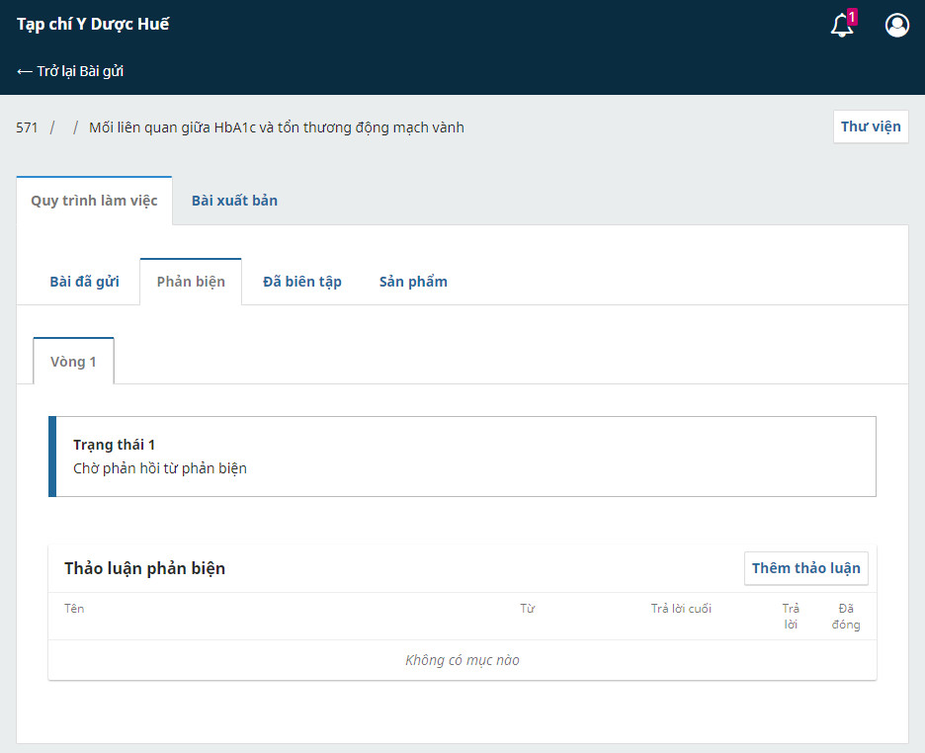
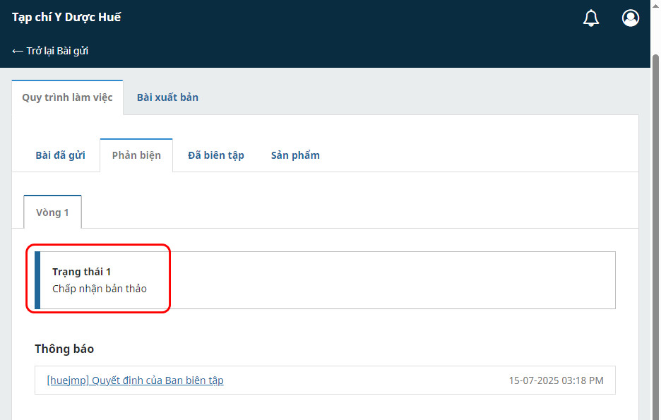
Nhấn vào Đọc phản biện – Read Review để xem nhận xét của người phản biện
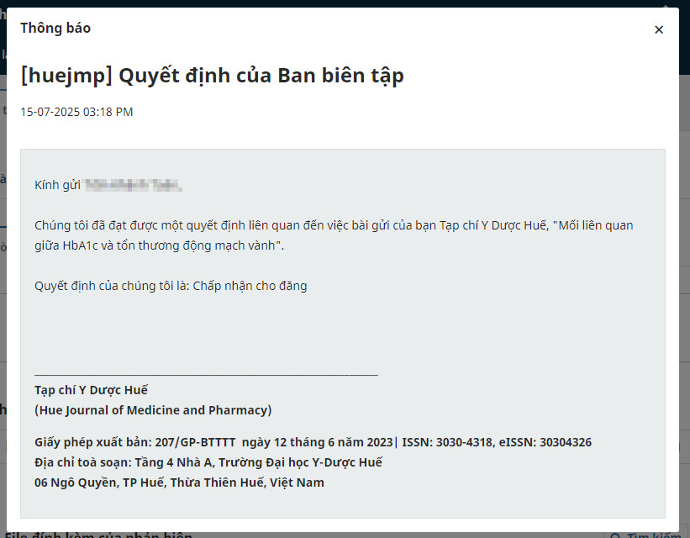

Tải bài báo đã được cập nhật lên
Tác giả sau khi hoàn thành công việc chỉnh sửa bài báo của mình theo yêu cầu của phản biện có thể cập nhật lên hệ thống. Trong giao diện phản biện, kéo đến mục Sửa đổi – Revison và nhấn Tải tập tin – Upload file
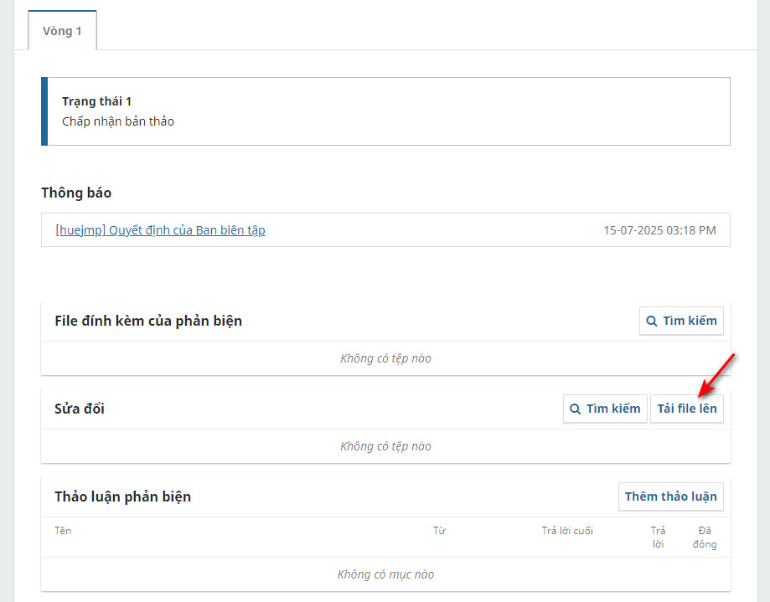
Tác giả tiến hành tải lại bản thảo của mình, chọn file cần thay thế, nhấn Tiếp tục để tiếp tục.
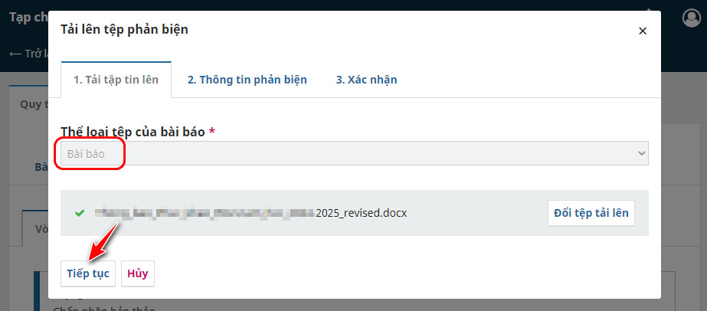
Xem lại file mình đã gửi, nhấn edit nếu muốn đổi file, nhấn continue để tiếp tục
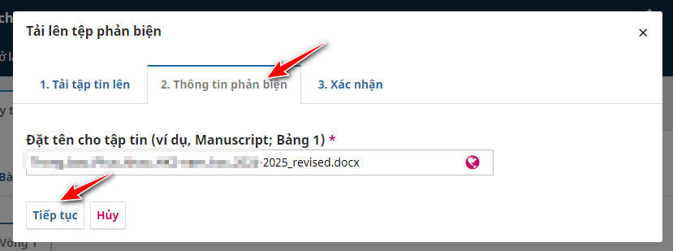
Sau khi hoàn tất, tác giả có thể gửi bổ sung nếu gửi nhiều file
